Anexa
Termeni şi Condiţii de LIVRARE*
Achiziția de mobilier
(Activități de dotare)

Proiectul privind Învățământul Secundar (ROSE)
Schema de Granturi
Beneficiar: FACULTATEA DE ISTORIE, FILOSOFIE ȘI TEOLOGIE DIN UNIVERSITATEA “DUNĂREA DE JOS” DIN GALAȚI
Titlul subproiectului: „PROMOVABILITATE ȘI PERFORMANȚE ACADEMICE SUPERIOARE ÎN ANUL I DE STUDII UNIVERSITARE (STUDFIFTUP)”
Acord de grant nr. 370/SGU/SS/III/10.09.2020

Ofertant: ____________________

1. Oferta de preț [a se completa de către Ofertant]

Nr. crt.  (1) | Denumirea produselor  (2) | Cant.  (3) | Preț unitar, lei fără TVA  (4) | Valoare Totală fără TVA  (5=3*4) | TVA  (6=5* %TVA) | Valoare totală cu TVA  (7=5+6)
Lotul nr. 1 Achizitie mobilier cabinet consiliere și orientare în carieră
1 | Birou | 2 buc.
2 | scaun birou | 2 buc.
3 | biblioteca | 1 buc.
4 | scaun vizitator | 4 buc.
5 | cuier perete | 1 buc.
Lotul nr. 2 Achiziție mobilier și bunuri - Sala de lucru GT
6 | masa conferință | 1 buc.
7 | scaune | 50 buc.
8 | biblioteca | 3 buc.
9 | cuier perete | 2 buc.
 | TOTAL

2. Preţ fix: Preţul indicat mai sus este ferm şi fix şi nu poate fi modificat pe durata executării contractului.

3. Grafic de livrare: Livrarea se efectuează în cel mult 2 săptămâni de la semnarea Contractului, la destinația finală indicată, conform următorului grafic (a se completa de către ofertant):
Nr. crt.  (1) | Denumirea produselor  (2) | Cant.  (3) | Termen de livrare  (4)
Lotul nr. 1 Achizitie mobilier cabinet consiliere și orientare în carieră
1 | Birou | 2 buc.
2 | scaun birou | 2 buc.
3 | biblioteca | 1 buc.
4 | scaun vizitator | 4 buc.
5 | cuier perete | 1 buc.
Lotul nr. 2 Achiziție mobilier și bunuri - Sala de lucru GT
6 | masa conferință | 1 buc.
7 | scaune | 50 buc.
8 | biblioteca | 3 buc.
9 | cuier perete | 2 buc.

4. Plata facturii se va efectua în lei, 100% la livrarea efectivă a produselor la destinaţia finală indicată, pe baza facturii Furnizorului şi a procesului - verbal de recepţie, conform Graficului de livrare. Plata se va face în maxim 30 de zile în contul furnizorului deschis la Trezoreria statului.

5. Garanție : Bunurile oferite vor fi acoperite de garanţia producătorului cel puţin 2 ani de la data livrării către Beneficiar (pentru produsele pentru care se solicită garanție). Vă rugăm să menţionaţi perioada de garanţie şi termenii garanţiei, în detaliu.

6. Instrucţiuni de ambalare:
Furnizorul va asigura ambalarea produselor pentru a împiedica avarierea sau deteriorarea lor în timpul transportului către destinaţia finală.

7. Specificaţii Tehnice:

A. Specificații tehnice solicitate | B. Specificații tehnice ofertate  [a se completa de către Ofertant]
Lotul nr. 1 Achizitie mobilier cabinet consiliere și orientare în carieră
 |  | Specificatii tehnice ofertate
1. Birou (2 buc.)
PAL melaminat Wenge sau echivalent.
Stare ambalare: neasamblat
Compartimentare: 3xsertare
Material blat: pal sau echivalent
120x60x75 (LxAdxH)
Pal grosime 18 mm pana la 36 mm
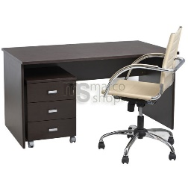

2. scaun birou (2 buc.)
Scaun directorial cu roţi şi braţe.
Inaltime sezut ajustabila.
Stare asamblare:Neasamblat
Culoare negru. Material tapiţerie: piele ecologică.
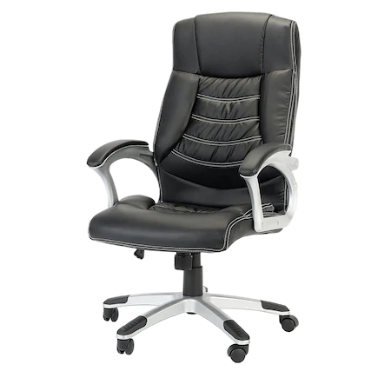
3. biblioteca (3 buc.)
biblioteca, model conform schita orientativa atasata - dimensiuni 180x32x165cm (LxAdxH). Lungimea fixă (180cm), celelalte dimensiuni pot varia.
PAL melaminat Fag Cafe A836 sau echivalent.
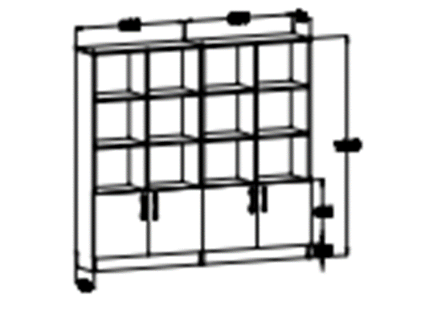

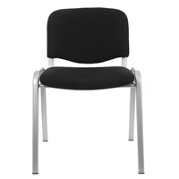
4. scaun vizitator
Scaun operational fix.
Stil Clasic. Model: Fara brate
Stare asamblare: Asamblat
Culoare negru.
5. cuier perete
Tip cuier: agăţători
Stil: modern
Tip montare: pe perete
Material: Oţel vopsit negru
Lotul nr. 2 Achiziție mobilier și bunuri - Sala de lucru GT
 |  | Specificatii tehnice ofertate
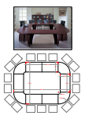
6. masa conferință
PAL melaminat Fag Cafe A836 sau echivalent.
Dimensiuni: 400x300x75cm (LxAdxH) - plan orientativ atasat.
Observatii: grosime blat masa & picioare 3.6cm
Culoarea palului masă aceeaşi cu Biblioteca.

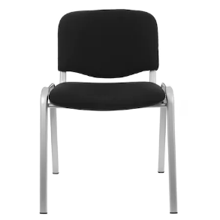
7. scaune
Scaun operational fix.
Stil Clasic. Model: Fara brate
Stare asamblare: Asamblat
Culoare negru.

8. biblioteca
biblioteca, model conform schita orientativa atasata - dimensiuni 180x32x165cm (LxAdxH). Lungimea fixă (180cm), celelalte dimensiuni pot varia.
PAL melaminat Fag Cafe A836 sau echivalent.
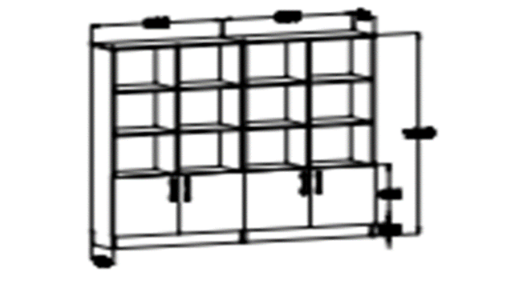
9. cuier perete
cuier perete
Tip cuier: agăţători
Stil: modern
Tip montare: pe perete
Material: Oţel vopsit negru
Notă: Imaginile ce susțin descrierea produselor și care indică o anumită marcă de fabrică sau de comerț sunt menționate DOAR pentru identificarea cu ușurință a tipului de produs și NU au ca efect favorizarea sau eliminarea anumitor ofertanți sau a anumitor produse. Referirile la o anumită marcă, material, precum și specificatile tehnice care indică o anumită origine, sursa, productie, un procedeu special, o marca de fabrica sau de comert, un brevet de inventie, o licentă de fabricatie, sunt mentionate doar pentru identificarea cu usurinta a tipului de produs si NU au ca efect favorizarea sau eliminarea anumitor operatori economici sau a anumitor produse și vor fi considerate ca avand mentiunea de «sau echivalent» Acestea specificatii vor fi considerate specificatii minimale din punct de vedere al performantei, indiferent de marca sau producator.

Perioada de valabilitate a ofertei:____________ zile de la termenul limită de depunere

NUMELE OFERTANTULUI_____________________
Semnătură autorizată___________________________
Locul:
Data:

Anexa Termeni si Conditii de Prestare este formularul in care Beneficiarul va completa conditiile in care doreste prestarea serviciilor (Pct. 3 – perioada de realizare a serviciilor, pct. 7A – Specificatii Tehnice solicitate). Ofertanții completeaza formularul cu oferta lor - pct.1, pct. 3 si pct.7B - şi îl returneaza Beneficiarului semnat, daca accepta conditiile de prestare cerute de Beneficiar.

